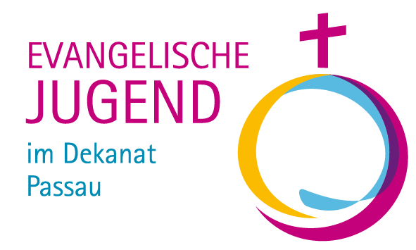
Organisationsbogen

für Einheiten, Workshops und (Gelände-) Spiele etc.

Zuständige(r) Mitarbeiter/in:

Veranstaltung (z.B. Konvent, Kinder-, oder Sommerfreizeit, Grundkurs o.ä.):

Name der Einheit/Workshop/Spiel:

Teilnehmerzahl (minimal und maximal):

Grundidee (Entwurf):

Was soll man mitnehmen/lernen/erfahren (Ziel):

Ablauf (mit groben Zeitangaben):

Benötigtes Material und Equipment (mit Mengenangaben und möglichst genauer Beschreibung)

